

**Báo cáo đề tài lập trình web**

ĐỀ TÀI: QUẢN LÝ DỮ LIỆU SINH VIÊN

GIÁO VIÊN HƯỚNG DẪN: THS. NGUYỄN THỊ HỒNG MINH

NHÓM THỰC HIỆN: NHÓM 13

**DANH SÁCH NHÓM 5**

|  |  |  |  |
| --- | --- | --- | --- |
| STT | Họ và tên | MSSV | Các việc đã thực hiện |
| 1 | Trần Minh Hiếu | 16046291 | Dangnhapdiemdanh.html  Dangnhapdkhp.html  Dangnhapnhapdiem.html  Dangnhapxemdiem.html  Dangnhapxemlichday.html  Error.html  Giangvien.html  Sinhvien.html  Index.html  Xemdiem.html  Và các thẻ style, css, js liên quan  Lienhe.html |
| 2 | Phạm Thanh Hải | 16067301 | DiemDanh.html  LichDay.html  NhapDiem.html  Index.html  Giangvien.html  Và các thẻ style, css, js liên quan |
| 3 | Phạm Minh Đức | 16054171 | DiemDanh.html  LichDay.html  NhapDiem.html  Index.html  Lienhe.html  Và các thẻ style, css, js liên quan |
| 4 | Nguyễn Văn Hiền | 16053371 | Nhapdiem.html  Sinhvien.html  Xemdiem.html  Dkhp.html  Admin-subject.html  Admin-user.html  Và các thẻ style, css, js có liên quan  Viết toàn bộ báo cáo |

**NHẬN XÉT**

|  |
| --- |
|  |
|  |
|  |
|  |
|  |
|  |
|  |
|  |
|  |
|  |
|  |
|  |
|  |
|  |
|  |
|  |
|  |
|  |
|  |
|  |
|  |
|  |
|  |
|  |
|  |
|  |
|  |
|  |

# CHƯƠNG 1: GIỚI THIỆU ĐỀ TÀI

## Mục đích

Viết ứng dụng web quản lý học tập của SV trong 1 trường đại học với các chức năng như sau:

a. Sinh viên:

i. Được đăng nhập và vào xem các môn học đang mở trong học kỳ

ii. Được phép đăng ký các môn học đang mở với điều kiện giới hạn số tín chỉ cho phép.

iii. Có thể hủy đăng ký môn học khi còn trong thời gian mở đăng ký iv. Có thể xem thông tin về điểm của mình trong quá trình học (chi tiết: giữa kỳ, thường kỳ, cuối kỳ, tổng kết, trung bình học kỳ, trung bình tích lũy, …)

b. Giảng viên:

i. Đăng nhập vào và xem danh sách các môn học đang giảng dạy trong học kỳ, xem danh sách sinh viên trong lớp học, điểm danh sinh viên.

ii. Nhập điểm cho các sinh viên khi môn học kết thúc (nhập theo môn)

c. Quản trị:

i. Quản lý mở lớp môn học trong học kỳ.

ii. Quản lý tài khoản SV, GV.

## Thông tin kỹ thuật

Thư viện đã sử dụng:

|  |  |
| --- | --- |
| **Tên thư viện** | **Nguồn** |
| jQuery | https://jquery.com/ |
| jQuery Validation Plugin | https://jqueryvalidation.org/ |
| Camera | https://www.pixedelic.com/plugins/camera/ |
| Easing | http://gsgd.co.uk/sandbox/jquery/easing/ |
| jQuery Searcher Plugin | https://lloiser.github.io/jquery-searcher/ |
| jquery-toastmessage-plugin | http://akquinet.github.io/jquery-toastmessage-plugin/ |
| Boostrap 4.0 | https://getbootstrap.com/docs/4.1/getting-started/introduction/ |
| Reponsive | https://www.w3schools.com/html/html_responsive.asp |
| Font-awesome | https://cdnjs.cloudflare.com/ajax/libs/font-awesome/4.7.0/css/font-awesome.min.css |

# CHƯƠNG 2: PHÂN TÍCH ỨNG DỤNG

## Layout

### Trang đăng nhập

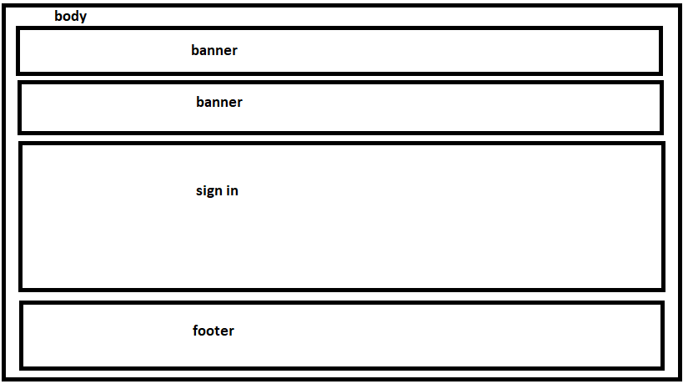

**Sign in:** chứa các trường nhập mssv(msgv), password, và nút đăng nhập.

### Trang đăng ký môn học

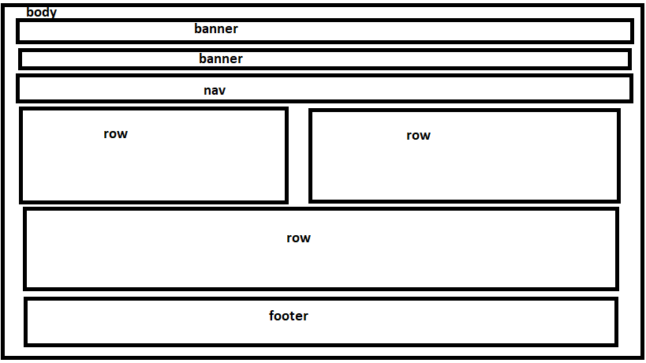

**body**: chứa phần tử row các thao tác đăng ký học phần

**row:** gồm các thao tác để đăng ký học phần

### Trang chủ

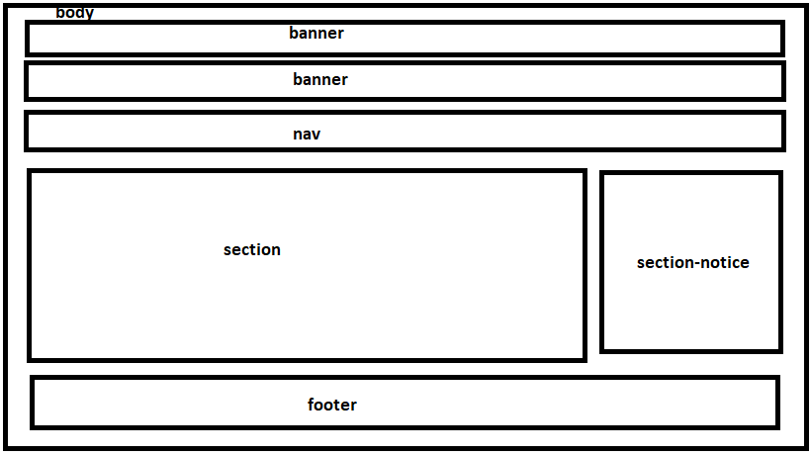

**Nav**: chứa các nút: Trang chủ, Sinh viên, Giảng Viên, Liên Hệ

**Section:** hiển thị thông báo của trường (nếu có)

**Section-notice:** form đăng nhập kèm theo với chức vụ

**Footer:** chứa thông tin công ty, hoặc các liên kết đến mạng xã hội (nếu có)

### Trang đóng góp ý kiến và liên hệ

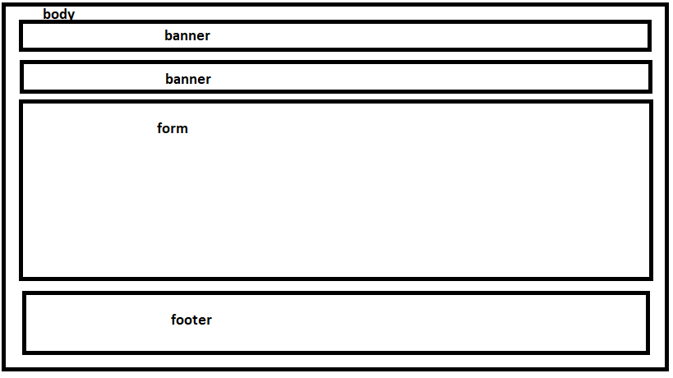

**Banner:** chứa ảnh banner

**Form:** chứa các thông tin để góp ý kiến tới trường

**Footer:** chứa thông tin công ty, hoặc các liên kết đến mạng xã hội (nếu có)

### Trang quản lý

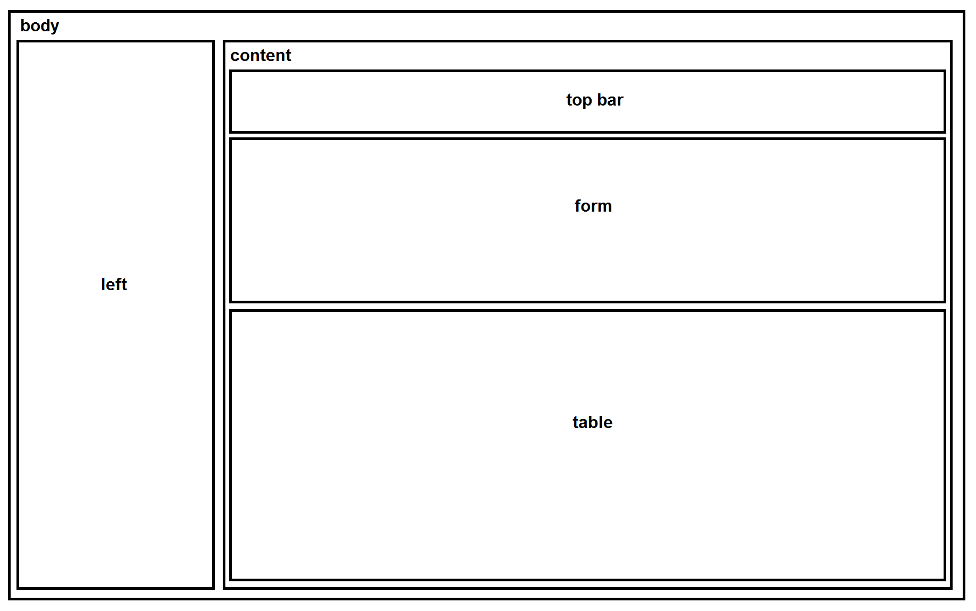

**left:** một danh sách chứa các item: Quản lý subject, Quản lý user.

**content:** chứa các phần tử top bar, form, table.

**top bar:** chứa nút Log out, nút Xem trang chủ.

**form:** form thêm subject và user mới

**table:** chứa danh sách các subject và user đang có, xóa chỉnh sửa các subject và user

# CHƯƠNG 3: XÂY DỰNG ỨNG DỤNG

### Trang đăng nhập

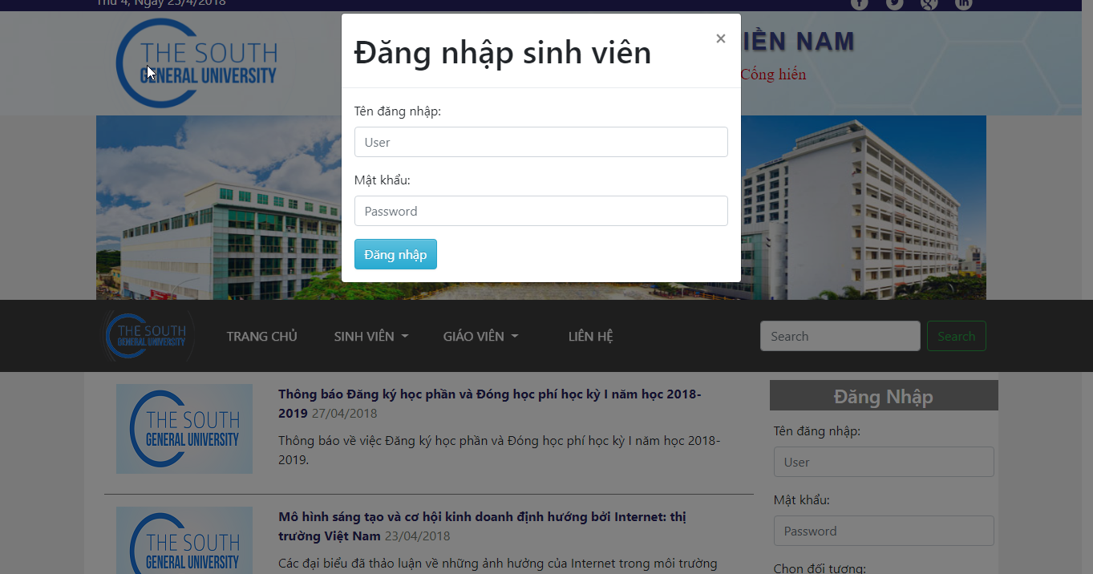

**Form đăng nhập cho sinh viên**

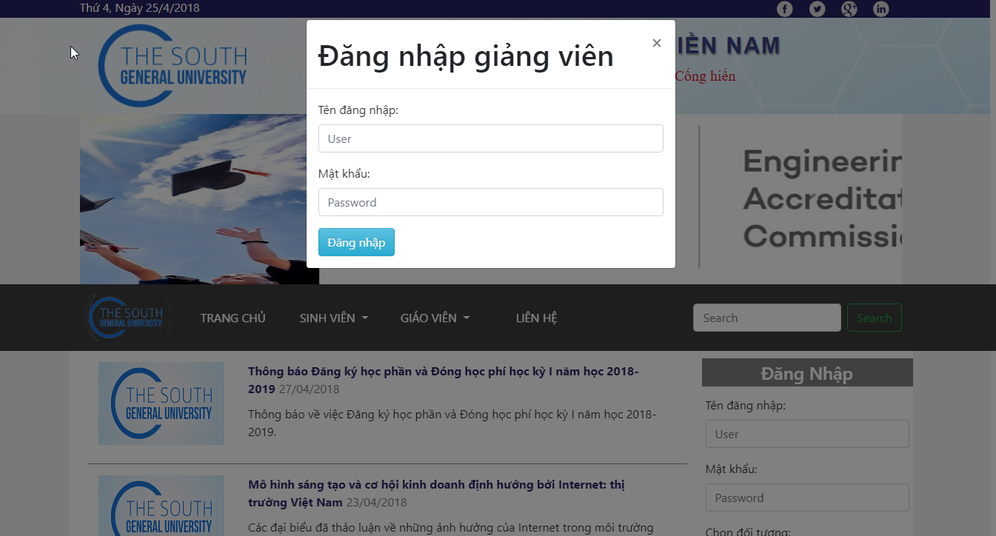

**Form đăng nhập của giảng viên**

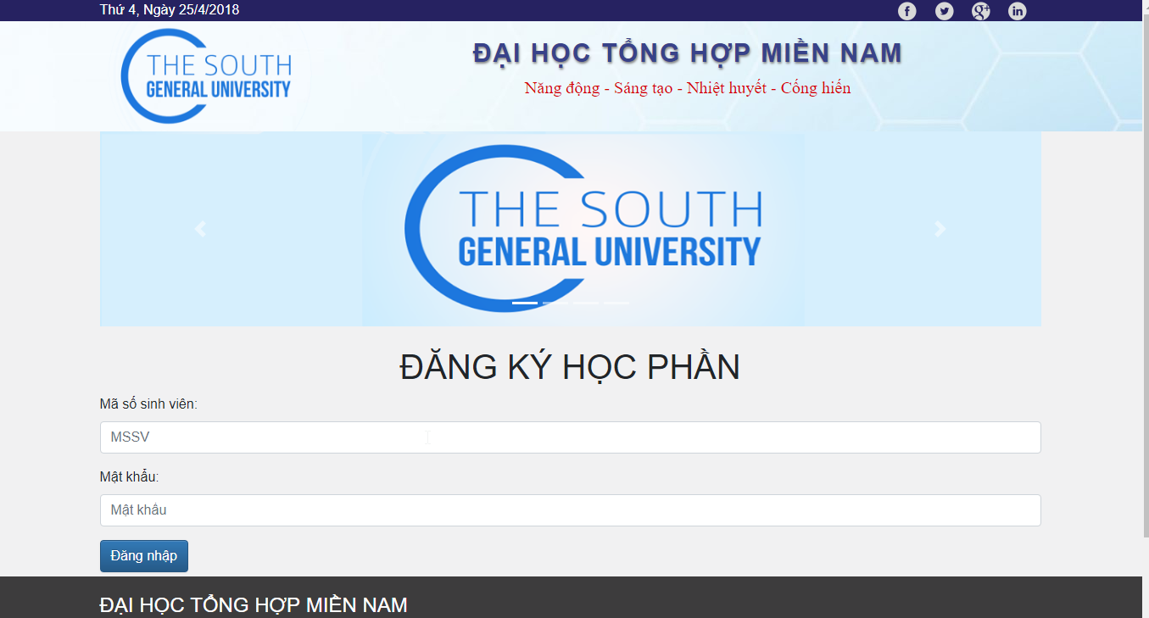

**Yêu cầu đăng nhập khi chọn đăng ký học phần trong sinh viên (nếu chưa đăng nhập) tương tự với giảng viên**

### Trang đăng kí học phần

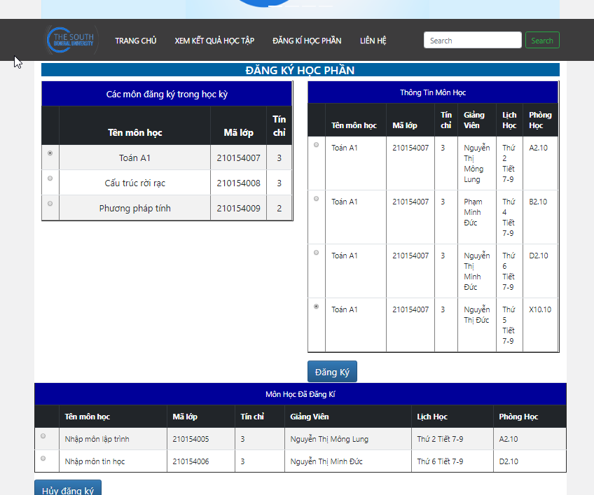

### Trang xem kết quả học tập

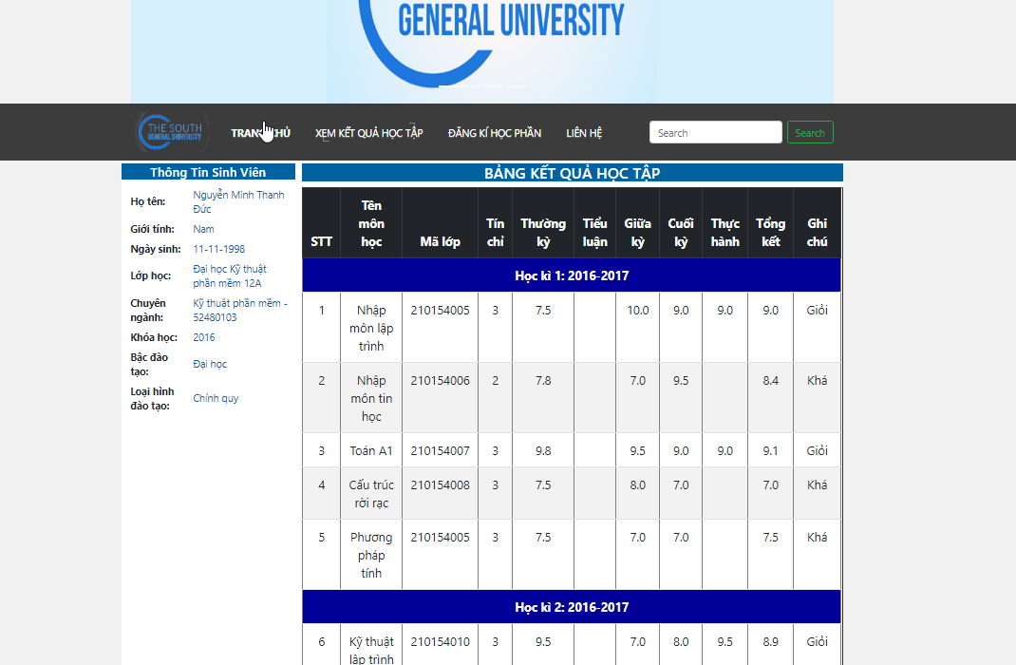

### Trang thông tin của sinh viên sau khi đăng nhập

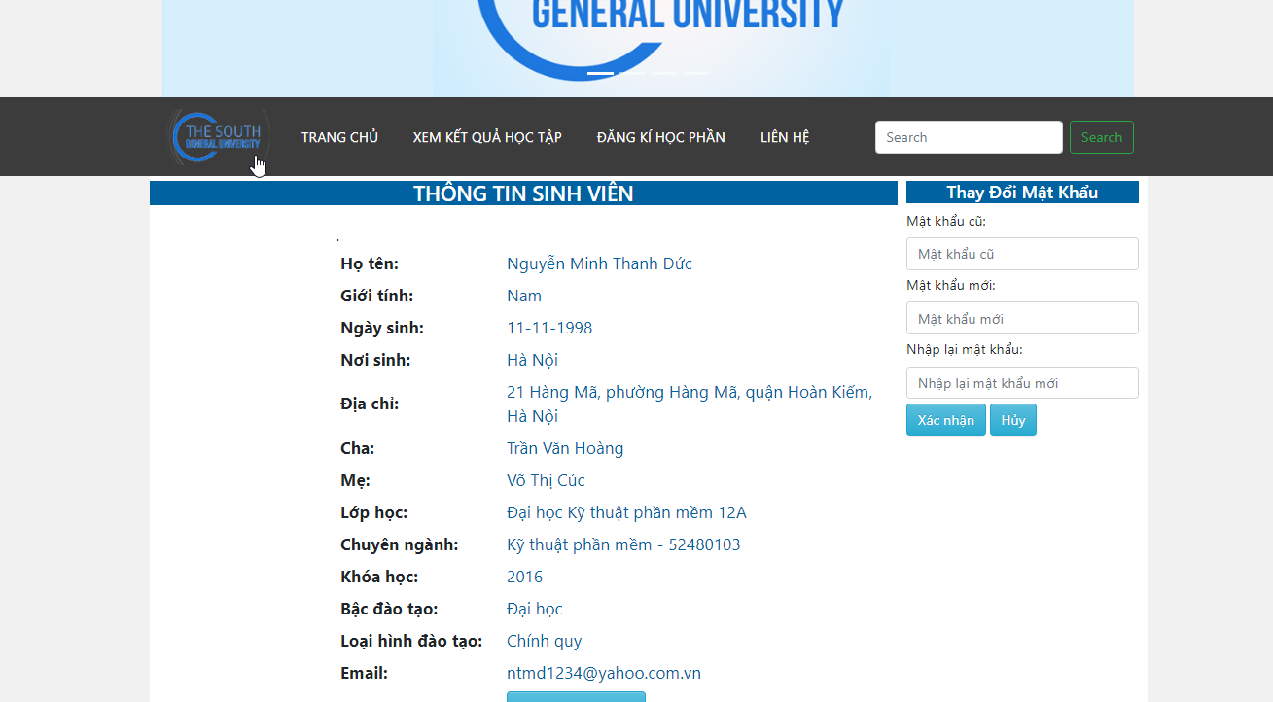

### Trang thông tin của giảng viên sau khi đăng nhập

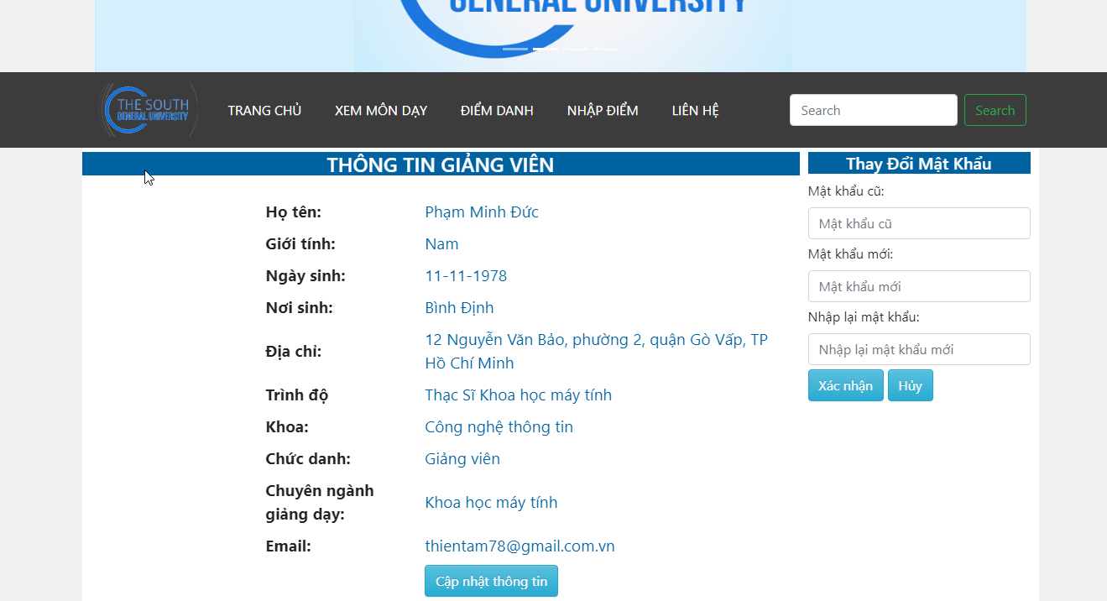

### Trang xem lịch dạy của giảng viên

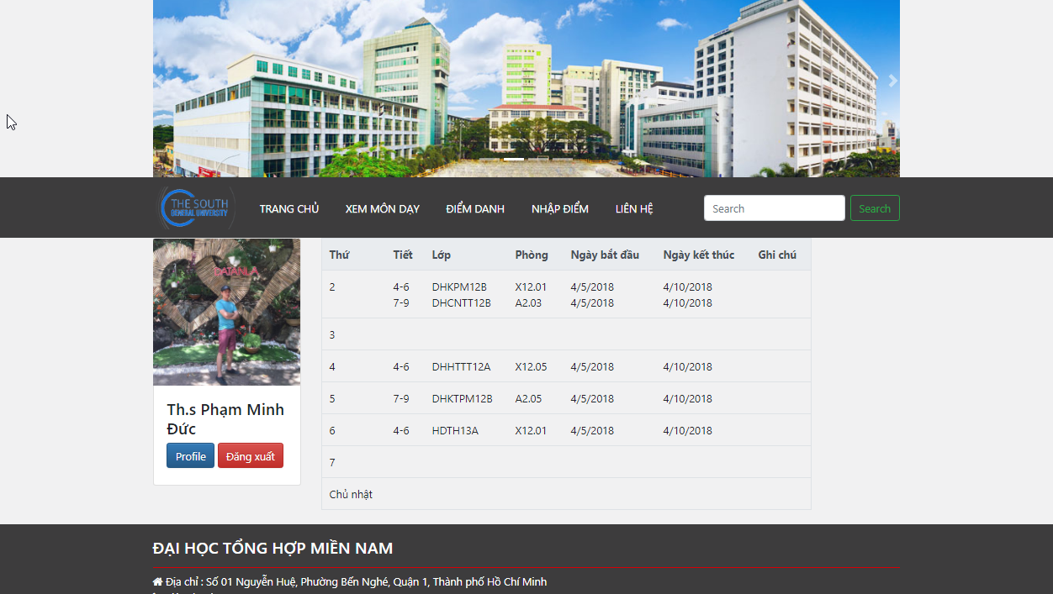

### Trang điểm danh sinh viên của giảng viên

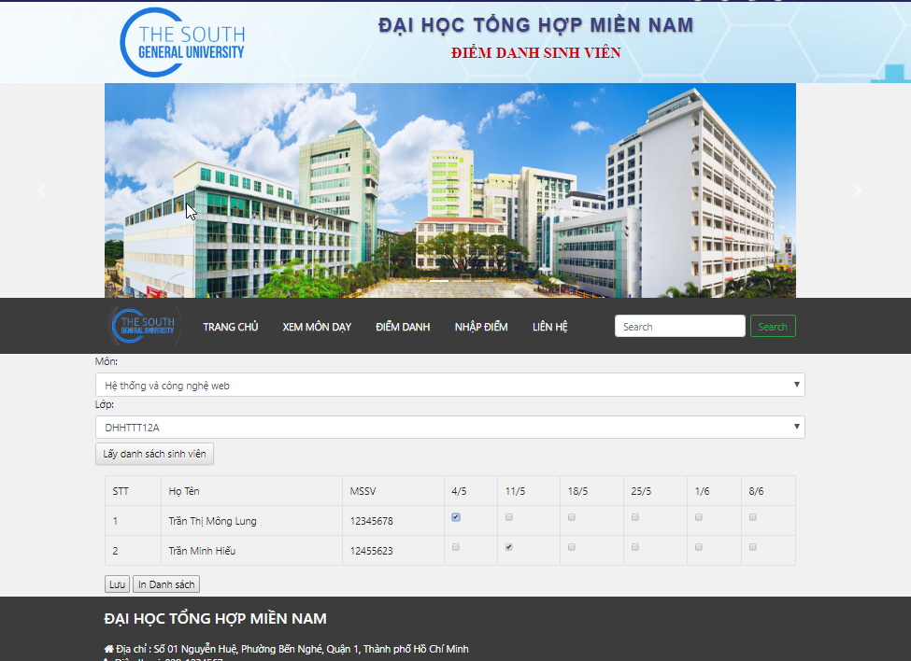

### Trang nhập điểm sinh viên của giảng viên

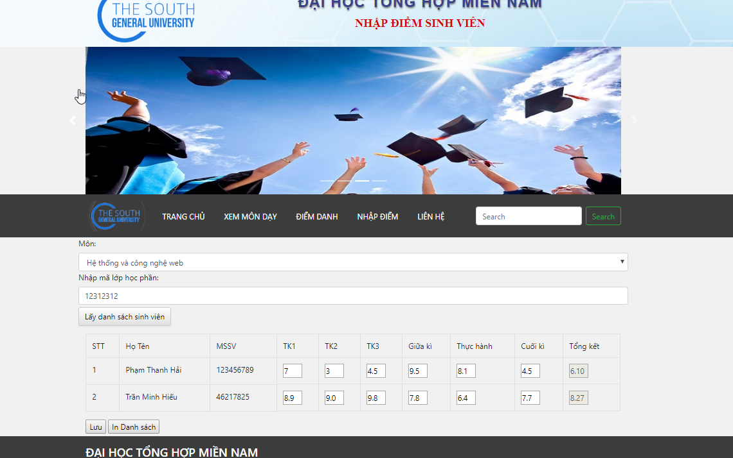

### Trang liên hệ

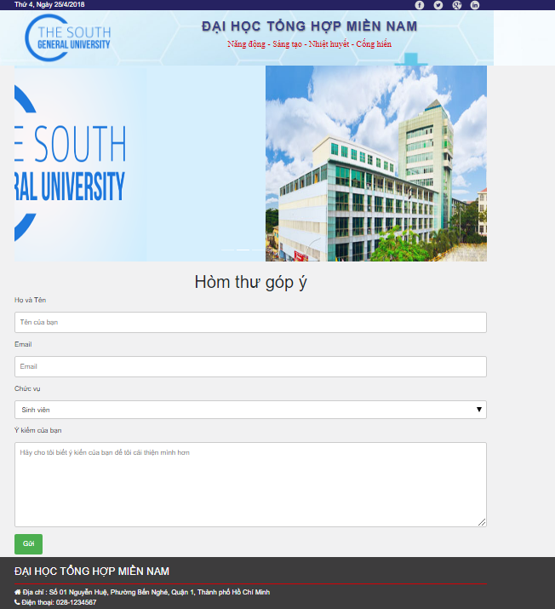

### Trang quản lý môn học

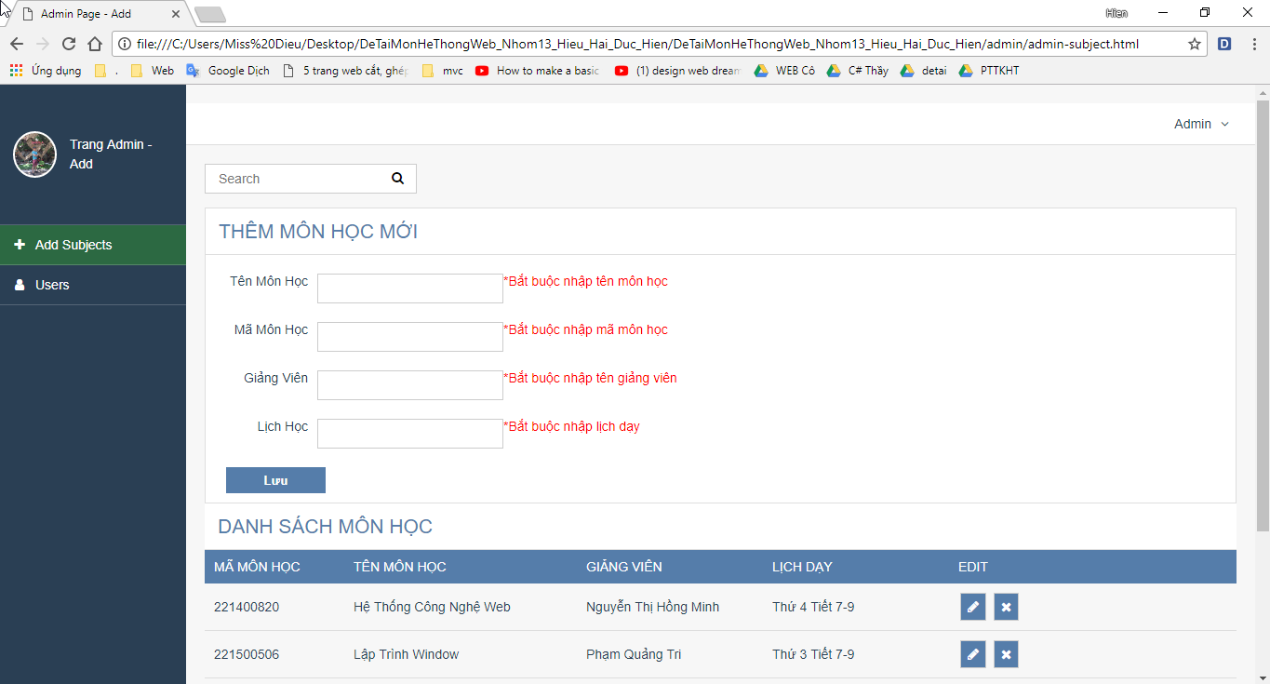

### Trang quản lý user

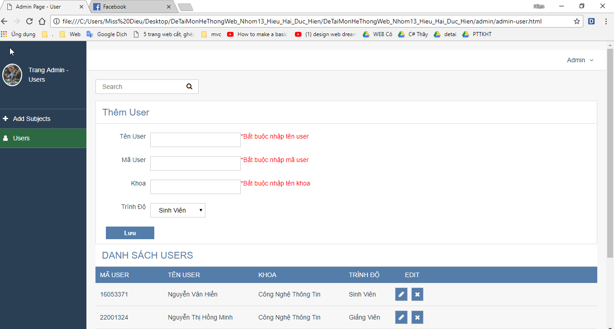

# CHƯƠNG 4: KẾT LUẬN

## Kết quả đạt được

Hoàn thành được các chức năng của trang web mà nghiệp vụ đưa ra như:

* Hoàn thành được các chức năng của sinh viên: đăng nhập, đăng ký học phần với số tín chỉ cho phép, xem kết quả học tập…
* Hoàn thành được các chức năng của giảng viên: đăng nhập xem lịch dạy, nhập điểm, điểm danh cho sinh viên,…
* Hoàn thành trang quản lý gồm quản lý môn học, user. Có thể chỉnh sửa như thêm, xóa hoặc cập nhật thông tin
* Toàn bộ input đều có kiểm tra hợp lệ dữ liệu và thông báo trả về khi bạn nhập vào không đúng dữ liệu
* Tạo thêm các thẻ <a> trên cái img của banner để về trang chủ nhanh hơn
* Thêm cái thông báo của trường đại học(nhưng không có nội dụng chi tiết)
* Kết nối với facebook, twitter, linkedin,..
* Hoàn thành hầu hết các chức năng nghiệp vụ đưa ra

## Hạn chế của ứng dụng web

* Chỉ đang là web tĩnh, chưa có dữ liệu

## Hướng phát triển

* Tích hợp tính năng nhập điểm trực tuyến cho giáo viên
* Phát triển cơ sở dữ liệu

# TÀI LIỆU THAM KHẢO

|  |  |
| --- | --- |
| Tên tài liệu và một số website tham khảo | Nguồn |
| Stack Overflow | https://stackoverflow.com/ |
| jQuery validation | https://jqueryvalidation.org/documentation/ |
| jQuery easing | http://gsgd.co.uk/sandbox/jquery/easing/ |
| jQuery seacher | https://lloiser.github.io/jquery-searcher/ |
| jquery toastmessage plugin | https://github.com/akquinet/jquery-toastmessage-plugin/wiki |